龙泉驿区妇幼保健院编外招聘工作人员岗位需求表
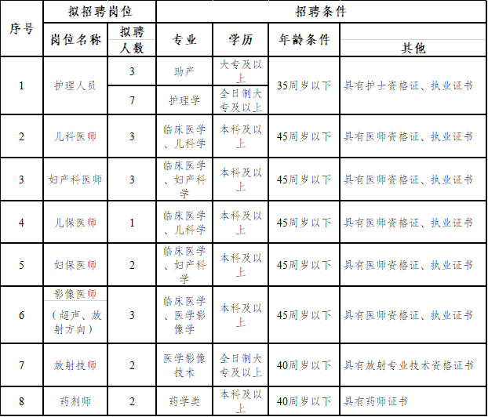
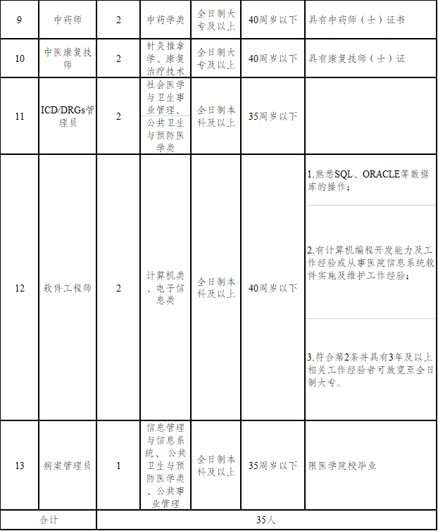
备注：1.ICD为国际疾病分类编码，DRGs是基于这个编码以及其他信息准备用于付费的（疾病）诊断相关分组；2.在招聘总额不变的前提下，各专业招聘人数可依据报名及考核情况适当调整。

